新 书 推 荐

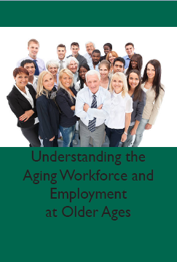
中文书名：《了解老龄化劳动力和老年就业》
英文书名：Understanding the Aging Workforce and Employment at Older Ages
作 者：National Academies of Sciences, Engineering, and Medicine
出 版 社：National Academies Press
代理公司：ANA/Connie
出版时间：2022年3月
代理地区：中国大陆、台湾
页 数：300页
审读资料：电子稿
类 型：社科学术

内容简介：

美国人口正在老龄化。婴儿潮一代将在2011年至2030年之间达到65岁。婴儿潮一代的庞大规模意味着，随着他们年龄的增长，他们也改变了美国的年龄分布;到2030年，五分之一的美国人口将超过65岁。随着这一群体的成员进入传统的退休年龄，他们发展了新的退休模式，更多的人留在或在更老的年龄回到劳动力市场，导致劳动力参与率高于前几代人。

《了解老龄劳动力和老龄就业》回顾和评估了美国老龄劳动力已知的情况，确定了当前知识和数据基础设施的差距，并为未来的研究和数据收集工作提出了建议。这本书集中在个人层面的人力资本和人口统计特征与决定继续在老年工作，在老年工作的经验，以及社会和结构因素，抑制或使这些工人就业。

谢谢您的阅读！
请将回馈信息发至：萧涵糠(Connie Xiao)
安德鲁﹒纳伯格联合国际有限公司北京代表处
北京市海淀区中关村大街甲59号中国人民大学文化大厦1705室, 邮编：100872
电话：010-82449325
传真：010-82504200
Email: Connie@nurnberg.com.cn
网址：www.nurnberg.com.cn
微博：http://weibo.com/nurnberg
豆瓣小站：http://site.douban.com/110577/
微信订阅号：ANABJ2002


